POMOC V KUCHYNI  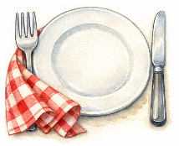 |  | POŘÁDKOVÁ PÉČE  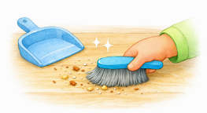 |  | PRÁDELNÍ POMOC  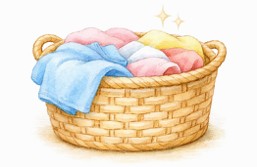 |  | Péče o KOČKU  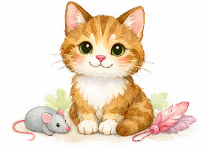
 | 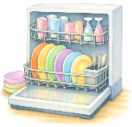  VYSKLÁDAT MYČKU |  | 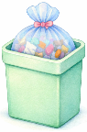  VYNÉST KOŠ |  | 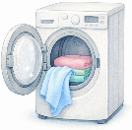  VYSKLÁDAT  SUŠIČKU |  | 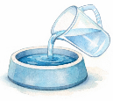  DOPLNIT ČERSTVOU VODU
 |   SKLIDIT NÁDOBÍ |  | 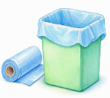  ČISTÝ PYTLÍK DO  KOŠE |  | 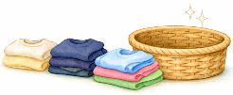  ROZTŘÍDIT PRÁDLO |  | 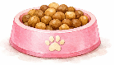  NAKRMIT
 | 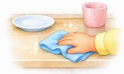  UTŘÍT STŮL |  | 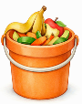  VYNÉST SLUPKY NA KOMPOST |  | 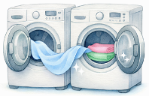  PŘENDAT PRÁDLO DO SUŠIČKY |  | 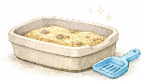  VYČISTIT ZÁCHŮDEK
 | 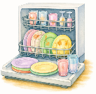  NASKLÁDAT MYČKU |  | 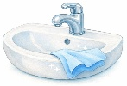  UTŘÍT UMYVADLO |  |  | ÚKLID HRAČEK
 | 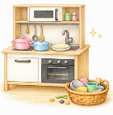  DĚTSKÁ KUCHYŇKA |  | 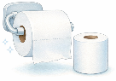  DOPLNIT TOALETNÍ PAPÍR |  |  |  |   HRAČKY V OBÝVÁKU

